Anne-Catrin Rattay
Lea Fadenholz
Juliane Heide

Mechanische Energie –
Stromerzeugung mit Hilfe eines Fitness-Gerätes

Inhaltsverzeichnis:

Einleitung mit Geschichten und Fragestellung | Seite -1
Durchführung (1) mit Photo und Schaltskizze | Seite -1- & -2
Beobachtung (1) | Seite -2- & -3
Deutung (1) | Seite -3- & -4
Zwischenteil | Seite -4
Durchführung (2) | Seite -4
Beobachtung (2) | Seite -4
Deutung (2) mit Fehlerquellen | Seite -5
Schlussteil mit Energie-Spar-Tips | Seite -5- & -6
Literaturverzeichnis | Seite -6

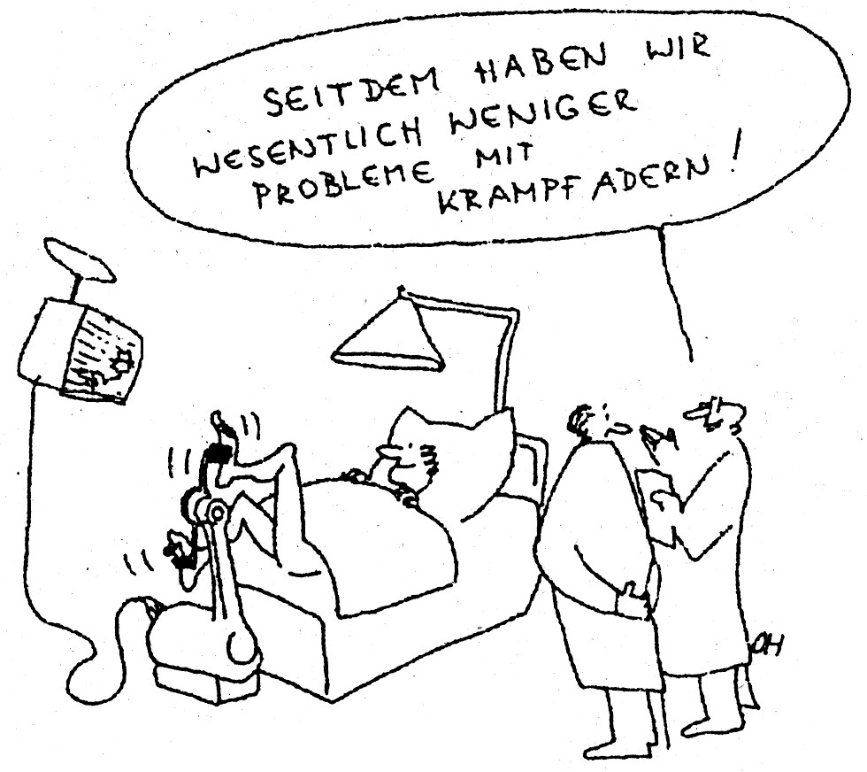

In der Geschichte der menschlichen Arbeit lässt sich erkennen, dass die Menschen schon immer nach Maßnahmen gesucht haben, die ihnen die Arbeit erleichterten. Zunächst ersetzten Tiere menschliche Arbeitskraft als Zug- und Tragtiere und als Antrieb für Mühlen und Schöpfwerke. In einer nächsten Phase wurden Wind- und Wasserenergien genutzt, um Mühlen, Sägewerke und Hammerschmieden zu' betreiben. Wassermühlen gab es bereits im Altertum, Windmühlen ab dem 12. Jahrhundert. In der Zeit der Industrialisierung mit der Erfindung der Dampfmaschine um 1770 wurde menschliche Arbeit dadurch ersetzt, dass aus Kohle gewonnene Wärmeenergie in Bewegungsenergie umgewandelt wurde. Im 19. Jahrhundert wurde erstmals in Kraftwerken elektrischer Strom hergestellt, indem Turbinen durch die Bewegungsenergie des Wassers oder durch Dampfdruck angetrieben wurden. Ab Mitte des 19. Jahrhunderts spielte das Erdöl als Energiequelle eine zunehmend wichtige Rolle, ab Mitte des 20. Jahrhunderts auch die Kernspaltung. [2] Im Laufe dieser Entwicklung nahm der Energieverbrauch enorm zu, vergleicht man z.B. die USA als Beispiel eines hochindustrialisierten Landes mit einem wenig industrialisierten Land wie Tansania, so stellt man fest, dass der Energieverbrauch pro Kopf in den USA rund 297 mal so hoch liegt. [l] Die Konsequenzen des erhöhten Verbrauchs sind weltweite Klimaerwärmung, die Erschöpfung der fossilen Energievorräte (Erdöl, Erdgas und Kohle) und die Risiken der Kernenergie. Aufgrund dieser Konsequenzen wurde deutlich, dass dieser Trend sich nicht fortsetzen darf. Alternative, insbesondere erneuerbare Energiequellen wurden gesucht und entwickelt. Wind- und Sonnenenergie, z.B., werden bereits im steigenden Maße genutzt. Der Aspekt, dass menschliche Energie, im Gegensatz zu früher, auf Grund elektrischer Hilfsmittel zu wenig beansprucht bzw. in Fitness-Studios und Sportanlagen sogar verschwendet wird, um Gesundheitsschäden auszugleichen, ließ uns im Rahmen des Projekts "Alternative Energien" darüber nachdenken, ob und wie diese genutzt werden könnte. Wenn die Möglichkeit bestünde direkt an ein Fitaess-Gerät elektrische Geräte anzuschließen, so müsste man untersuchen, ob der Mensch durch körperliche Arbeit genug Leistung erbringen könnte, um den Bedarf abzudecken, den ein Haushaltsgerät an elektrischer Energie hat. Außerdem ist zu untersuchen, welcher Teil der aufgew6ndeten mechanischen Arbeit als elektrische Energie nutzbar gemacht wird. Des Weiteren ist zu überlegen, inwiefern die Energieumwandlung durch unterschiedliche Fitness-Geräte verschieden effektiv sein könnte.

Durchführung (1):
Um die Fragen beantworten zu können, fahren wir nach Hannover Herrenhausen in das Schulbiologie
Zentrum, wo uns ein umgebautes Fitness-Rad zur Verfügung steht. Dieses ist mit einem Treibriemen
erweitert, der einen Generator betreibt an den man elektrische Geräte anschließen kann.

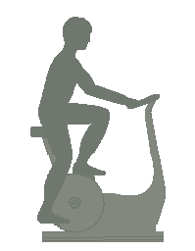

Zuerst messen wir die Leerlauf-Spannung, die maximal von uns erzeugt werden kann, danach schließen wir folgende Geräte an:
– Overheadprojektor (240W)
– Lampe (150W)
– Ventilator (60W)
– großer Tauchsieder (1000)
– kleiner Tauchsieder (300W)
Wir messen jeweils Spannung und Stromstärke.
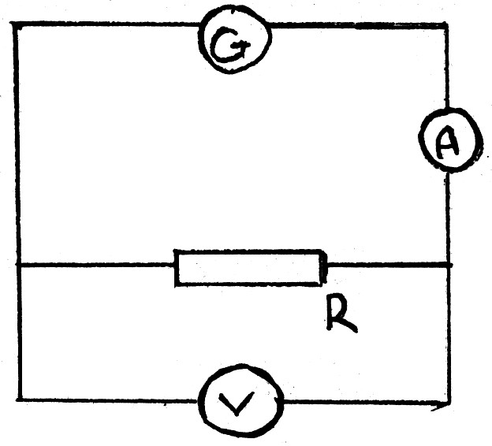

Beobachtung (1):

Schon bei Betrieb im Leerlauf, d.h. bei nicht geschlossenem Stromkreis (Widerstand unendlich groß), können wir höchstens 1 Minute lang eine beständige Spannung von 200V aufrechterhalten. Sind Geräte angeschlossen, ist der Tretwiderstand noch größer.

Tabelle:

 | benötigte Leistung [W] | erzeugte Spannung  [V] | erzeugte Strom-stärke [A] | erbrachte elektr. Leistung (U*I) [W] | elektr. Widerstand (R=U/I) [Ω | erbr. Leistung / benötigte Leistung | Tret-widerstand
Leerlauf |  | 160-220 |  |  |  |  | +
Overhead-projektor | 240 | 110-120 | 1,09 | 120 | 105,5 | 1 / 2 | +++
Lampe | 150 | 110 | 0,45 | 49,5 | 244,4 | 1 / 3 | ++
Ventilator | 60 | 110-120 | 0,3 | 36 | 805,0 | ≈ 1 / 2 | ++
großer Tauch-sieder | 1000 | 120 | 1,5 | 120 | 48,8 | ≈ 1 / 8 | ++++
kleiner Tauch-sieder | 300 | 120 | 0,85 | 49,5 | 161,8 | ≈ 1 / 6 | +++

- Jedes Gerät benötigt eine Spannung von 220V (Netzspannung).
- Die erzeugte Spannung beträgt, unabhängig vom angeschlossenen Gerät, jeweils 100- 120V (Ausnahme: Leerlauf).
- Aus den gemessenen Stromstärken und Spannungen errechneten wir anhand folgender Formeln unsere erbrachte elektrische Leistung und den elektrischen Widerstand der Geräte:
Leistung = Stromstärke • Spannung
P = I • U
$$\text{elektr}\text{.}\text{Widers}\text{tan}d=\frac{\text{Stromstärke}}{\text{Spannung}}$$
$$R=\frac{U}{I}$$

- Die Größe des Tretwiderstands wird mit Hilfe von Pluszeichen dargestellt. Je größer der Tretwiderstand eines Gerätes, desto mehr Pluszeichen.

Je größer der elektrische Widerstand eines Gerätes (>Ventilator), desto kleiner ist die erzeugte Stromstärke und damit auch die elektrische Leistung, die wir erbringen. Außerdem ist der Tretwiderstand bei diesen Geräten verhältnismäßig klein.
Je kleiner der elektrische Widerstand (>großer Tauchsieder), desto größer ist die erzeugte Stromstärke und damit auch die erbrachte elektrische Leistung. Der Tretwiderstand ist verhältnismäßig groß.
Beim Overheadprojektor erhält sich zwar die Lampe, der Ventilator jedoch, der zur Kühlung dieser vorhanden ist, bewegt sich nicht. Bei den Tauchsiedern konnte im Höchstfall eine Temperaturerhöhung von 1 °C erreicht werden.

Deutung (1):
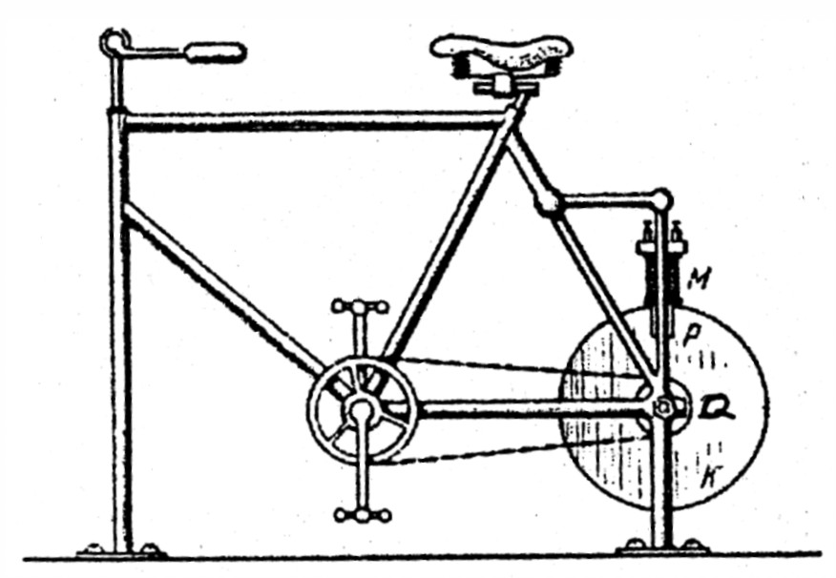

Die Kupferscheibe K dreht sich bei P im Magnetfeld des Elektromagneten M. Dadurch werden in der Kupferscheibe kreisförmige Wirbelströme induziert, deren Magnetfeld nach der Lenz'schen Regel der Entstehungsursache (der Drehung) entgegenwirkt: die Kupferscheibe wird gebremst (Wirbelstrombremse).
Der Strom, der den Elektromagneten durchfließt, wird durch einen Generator am Punkt Q erzeugt. [4] Je nach der Stromstärke, welche den Magneten erregt, ist zur Aufrechterhaltung einer bestimmten
Drehzahl pro Zeiteinheit eine ganz bestimmte Leistung nötig (P = W/t).
Ist die Stromstärke groß, so ist der Magnet stark magnetisch, eine große Tretleistung ist erforderlich. Ist die Stromstärke gering, so ist der Magnet schwach magnetisch, eine geringe Tretleistung ist erforderlich.
Die Veränderung der Stromstärke wird durch Einstellung einer bestimmten Belastungsstufe erreicht. Bei Einstellung einer hohen Belastungsstufe wird in den Stromkreis ein kleiner Widerstand eingeschaltet, es ergibt sich eine große Stromstärke im Elektromagneten.
Bei Einstellung einer niedrigen Belastungsstufe wird in den Stromkreis ein großer Widerstand eingeschaltet, es ergibt sich eine geringe Stromstärke im Elektromagneten.
Das Prinzip unseres Versuchsgerätes ist ähnlich:
Anstelle der einstellbaren Belastungsstufen schalten wir Elektrogeräte mit verschieden großen elektrischen Widerständen in den Stromkreis.
Durch die verschieden großen Widerstände entstehen verschieden große Ströme, somit wird die Spule, die im Dauermagneten des Generators gedreht wird, verschieden stark magnetisch.
Schaltet man also ein Gerät mit einem großen elektrischen Widerstand zwischen, so ist der Stromfluss gering, die Spule schwach magnetisch, die Bremswirkung zwischen Dauermagneten und Spule gering; der Tretwiderstand ist gering (Ventilator).
Dementsprechend ist der Tretwiderstand groß, wenn ein Elektrogerät mit kleinem elektrischem Widerstand dazwischen geschaltet wird (großer Tauchsieder).
Die Geräte, darunter am auffälligsten der große Tauchsieder, können nicht vollständig funktionieren. Dies zeigt uns das "Leistungsverhältnis". Im besten Fall erbringen wir die Hälfte, im schlechtesten
Fall ein Achtel der elektrischen Leistung, die das Gerät benötigt.
Um den Wirkungsgrad (η) des Fitness-Rades zu berechnen, d.h. das Verhältnis von elektrischer Energie zu der dafür aufgewendeten körperlichen Arbeit ( W2/W₁) benötigen wir Angaben über die von uns geleistete mechanische Arbeit. Diese können wir aber nicht mit der Formel W = F·s berechnen, weil wir weder die Strecke, die wir durch Treten "zurückgelegen"" noch die Kraft, die wir aufwenden müssen, am Gerät ablesen können.

Die ersten beiden Fragen, die wir uns in der Einleitung stellten, wurden durch den ersten Versuch am umgebauten Fitness-Rad beantwortet. Die dritte Frage, die die Effektivität verschiedener Fitness–Geräte betrifft, lässt sich nur durch einen Versuch im Fitness-Studio beantworten, wo uns Geräte mit ables- und einstellbaren Werten zur Verfügung stehen.

Durchführung (2):
Wir lesen jeweils an einem Fahrradergometer und einem Rudergerät den Energieverbrauch des arbeitenden Menschen pro Minute (biologischer Input) bei verschiedenen Belastungsstufen ab. Für diese wählen wir die Wattzahlen, die wir bei dem ersten Versuch am umgebauten Fitaess-Rad beim Betrieb der verschiedenen Elektrogeräte als elektrische Leistung erreicht haben.
Beobachtung (2):
Beim Vergleich von Fahrradergometer und Rudergerät ist auffällig, dass die körperliche Anstrengung beim Rudergerät geringer ist und wir somit länger als beim Fahrradergometer die eingestellte mechanische Leistung halten können.

Belastungsstufe in W | Fahrradergometer | biologischer Input in J beim Rudergerät
≈ 35 | 6000 | 2000
≈ 50 | 8000 | 3000
≈ 120 | 12000 | 7000

Wir rechnen den biologischen Input des Menschen in der Einheit J/min um in J/sec = W
Beispiel: 6000 J/min = 6000 J/60sec = 100 J/sec = l00 W.

 | Fahrradergometer |  | Rudergerät
W₂ | W₁ | W₂/W₁ | W₁ | W₂/W₁
Belastungsstufe (erbrachte mechanische Leistung) | biologischer  Input [J] | Wirkungsgrad der menschl. Muskulatur | biologischer  Input [J] | Wirkungsgrad  der menschl.  Muskulatur
35 W  (Ventilator) | 100 | 36% | 33,3 | 108%
50 W  (Lampe, kl. Tauchsieder) | 133,3 | 37,5% | 50 | 100%
120 W (Overheadproj. gr. Tauchsieder) | 200 | 60% | 116,6 | 103%

Wir stellen fest, dass die umgesetzte körperliche Energie (biologischer Input) für die gleiche mechanische Leistung beim Rudergerät geringer ist. Außerdem ergibt sich beim, Rudergerät bei jeder Belastungsstufe ein Wirkungsgrad der menschlichen Muskulatur von über 100%.

Deutung (2):
Der zur Aufrechterhaltung des Lebens und zusätzlich der Leistungsbereitschaft notwendige Energieumsatz des Gesamtorganismus wird Grundumsatz genannt. Dies bedeutet, dass mit dem Grundumsatz ständige Zellerneuerung, Herz- und Kreislauftätigkeit und Atmung wie auch Leber-, Nieren- und Drüsentätigkeit abgedeckt sind. Jede zusätzliche Leistung führt zu einem leistungsbedingten Zuwachs des Energieumsatzes, wie 1. Muskelarbeit, 2. Nahrungsaufnahme und 3. Temperaturregulation. Der Leistungsumsatz besteht also aus den beiden Anteilen des Grundumsatzes und des Leistungszuwachses.[5]
Der Versuch zeigt, dass der durch Muskelarbeit bedingte Zuwachs des Energieumsatzes beim Rudergerät niedriger liegt als beim Fahrradergometer. Als Erklärung liegt nahe, dass beim Rudergerät Arm- und Beinmuskulatur beteiligt sind, jeder einzelne Muskel weniger Leistung erbringen muss und damit auf einen günstigeren Belastungsniveau arbeitet. Da am Rudergerät ein geringerer biologischer Input für gleiche mechanische Leistung notwendig ist, ist anzunehmen, dass das Rudergerät bzw. der Bewegungsablauf am Rudergerät effektiver ist.

Fehlerquellen:
Ein Wirkungsgrad von 100% und darüber kann in der Realität nicht zustande kommen. Eine Erklärung könnte sein, dass die Programmierung der Joulangaben nicht so exakt ist, wie es der Versuch erfordert hätte. Nur beim Fahrradergometer kann Alter und Gewicht berücksichtigt werden, der wichtigste Faktor, nämlich der Trainingszustand, bleibt aber bei beiden Geräten unberücksichtigt.
Anhand unserer beiden Versuche wurde, wie schon vermutet, deutlich, dass die menschliche Leistung nicht, bzw. nicht für einen längeren Zeitraum genügt, um Elektrogeräte ausreichend mit Strom zu versorgen. Des Weiteren haben wir festgestellt, dass man möglicherweise mit anderen Fitness-Geräten als dem umgebauten Fahrrad aufgrund des Wirkungsgrades der menschlichen Muskulatur eine höhere 'elektrische Leistung erbringen könnte, falls die Möglichkeit bestünde auch dort Elektrogeräte anzuschließen. Für jeden durchschnittlich trainierten Menschen (ausgeschlossen: untrainierte Menschen und professionelle Sportler) ist es unserer Einschätzung nach unvorstellbar, ein Elektrogerät mit großem Widerstand über längere Zeit mit Hilfe eines umgebauten Fahrrades vollständig zu betreiben. Ein Beispiel hierfür wäre der große Tauchsieder aus unserem Versuch. Er benötigt l000 W an elektrischer Leistung, wir konnten im Gegensatz dazu aber nur 120W erzeugen, d.h. wir benötigen 9 Menschen um den Tauchsieder überhaupt vollständig zu betreiben. Da es aber ca. 10 Minuten dauert, um mit diesem Tauchsieder 1 Liter Wasser zum sieden zu bringen, und da der Tretwiderstand bei ihm relativ hoch liegt jeder Mensch kann nur etwa 1 Min. lang treten), benötigt man insgesamt ca. 90 Menschen um mit Hilfe eines Tauchsieders 1 Liter Wasser zum sieden zu bringen. Der Lohn für jeden einzelnen läge bei etwa 0,05 Pf, da heutzutage l kWh (aus der Steckdose) etwa 27-30 Pf kostet. Fraglich ist nun, wer diese schlecht bezahlte Arbeit freiwillig erledigen würde, zumal sie nicht lebensnotwendig ist. Unserer Meinung nach kommen hierfür nur Sträflinge im Gefängnis in Frage. Des Weiteren wäre es vielleicht möglich Klassen zu ermutigen z.B. ihren Overheadprojektor selber anzutreiben. Dieser benötigt auch nur 240W an elektrischer Leistung (ein Schüler kann ca. 120W selber erzeugen) und es genügen 2 Schüler um ihn vollständig zu betreiben. Da der Tretwiderstand bei ihm aber ebenfalls relativ hoch liegt, wäre es ratsam 4 Fahrräder in den Stromkreis des Overheadprojektorszuschließen (2 Fahrräder werden parallel geschaltet, damit sich das Treten für jeden Schüler erleichtert und nur jede 2 Minuten ein Schülerwechsel vorgenommen werden muss.):

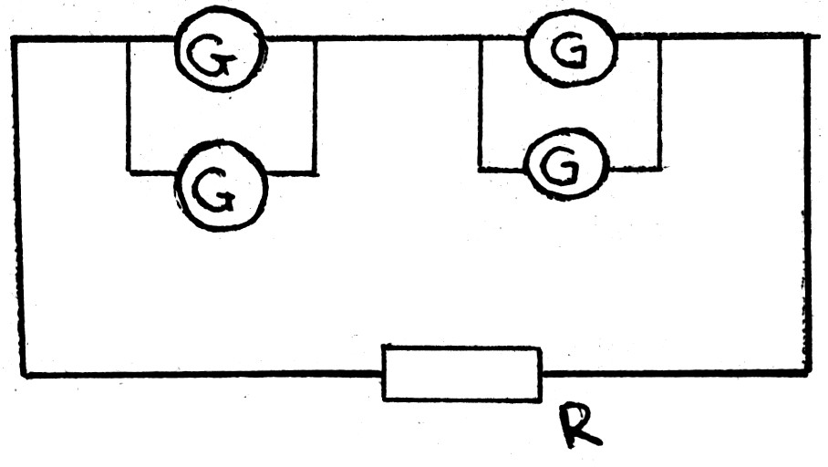

Sind nun 30 Schüler in einer Klasse so könnten sie in etwa 15 Minuten eine Folie betrachten. Diese Alternative ist aber mit sehr viel Unruhe verbunden (Fahrradgeräusche, Schülerwechsel etc.) und sie käme auch nur für ältere Schüler in Frage, da das Fahrradfähren sehr kraftaufwendig ist. Wie man aus diesen Beispielen erkennen kann, ist die Stromerzeugung durch mechanische Energie (im Bezug auf das umgebaute Fahrrad) sehr kraftaufwendig und umständlich. Somit wäre es ratsam sich bei weiteren Forschungen mehr auf die anderen Arten von alternativer Energiegewinnung zu konzentrieren. Jedoch gibt es auch schon jetzt sehr interessante Arten der Betreibung von z.B. Armbanduhren mit Hilfe von Generatoren, bei denen die Bewegung des Armes dazu genutzt wird, eine Schwungmasse zu bewegen, die wiederum einen Generator antreibt und somit die Uhr mit Strom versorgt wird. Überschüssige Energie wird in einem Akku gespeichert und steht somit im Notfall zur Verfügung. Weitere Beispiele wären ein Kurbelradio, bei dem durch Kurbeln eine Feder gespannt wird, die wiederum ein Strom entsteht lässt, der das Radio antreibt, oder der normale Fahrraddynamo, mit dessen Hilfe man zwei Lampen betreiben kann.
So kommen wir zu dem Ergebnis, dass es kaum möglich ist den Energieverbrauch eines Haushaltes mit Hilfe von mechanischer Energie zu verringern und man somit auf einfache Möglichkeiten zurückgreifen muss.

Ein Anfang dafür sind folgende Energie-Spar-Tips [2]:
Zeichendefinition:
* bis zu 10% Einsparung
** bis zu 30% Einsparung
*** über 30% Einsparung
1. Kühlschrank weit weg von Heizkörpern aufstellen. *
2. Gefriertruhe am besten in einen kühlen Kellerraum stellen. **
3. Beleuchtung gezielt einsetzen, nicht "aus der Tiefe des Raumes" strahlen. **
4. Warmwasserboiler bei längerem Nichtgebrauch ausschalten. **
5. Kochtöpfe sollten mindestens so groß wie die Herdplatte sein. **
6. Nur mit Deckel kochen. **
7. Fernseher richtig ausschalten, nicht im "Stand-by" weiterlaufen lassen.***
8. Gefriertruhe ist sparsamer als Gefrierschrank. ***
9. Kühlschrank ohne Gefrierschrank ist wesentlich sparsamer als einer mit Gefrierfach. ***
10. Stromsparlampen verwenden. ***

Literaturverzeichnis:
[l] v.Baratta, M. (Herausgeber) (1999): Der Fischer Weltalmanach 2000.
Fischer Taschenbuch Verlag GmbH, Frankfurt am Main
[2] Bedienungsanleitung zum Energie-Kosten-Meßgerät
[3] dtv-Lexikon.
Deutscher Taschenbuch Verlag, München (1980)
[4] Höfling (1973): Physik Band 2.
Dümmler -Verlag, Würzburg
[5] Schneider, M. (1973): Einführung in die Physiologie des Menschen.
Springer-Verlag Berlin, Heidelberg, New York

#

zurück zur Übersicht

